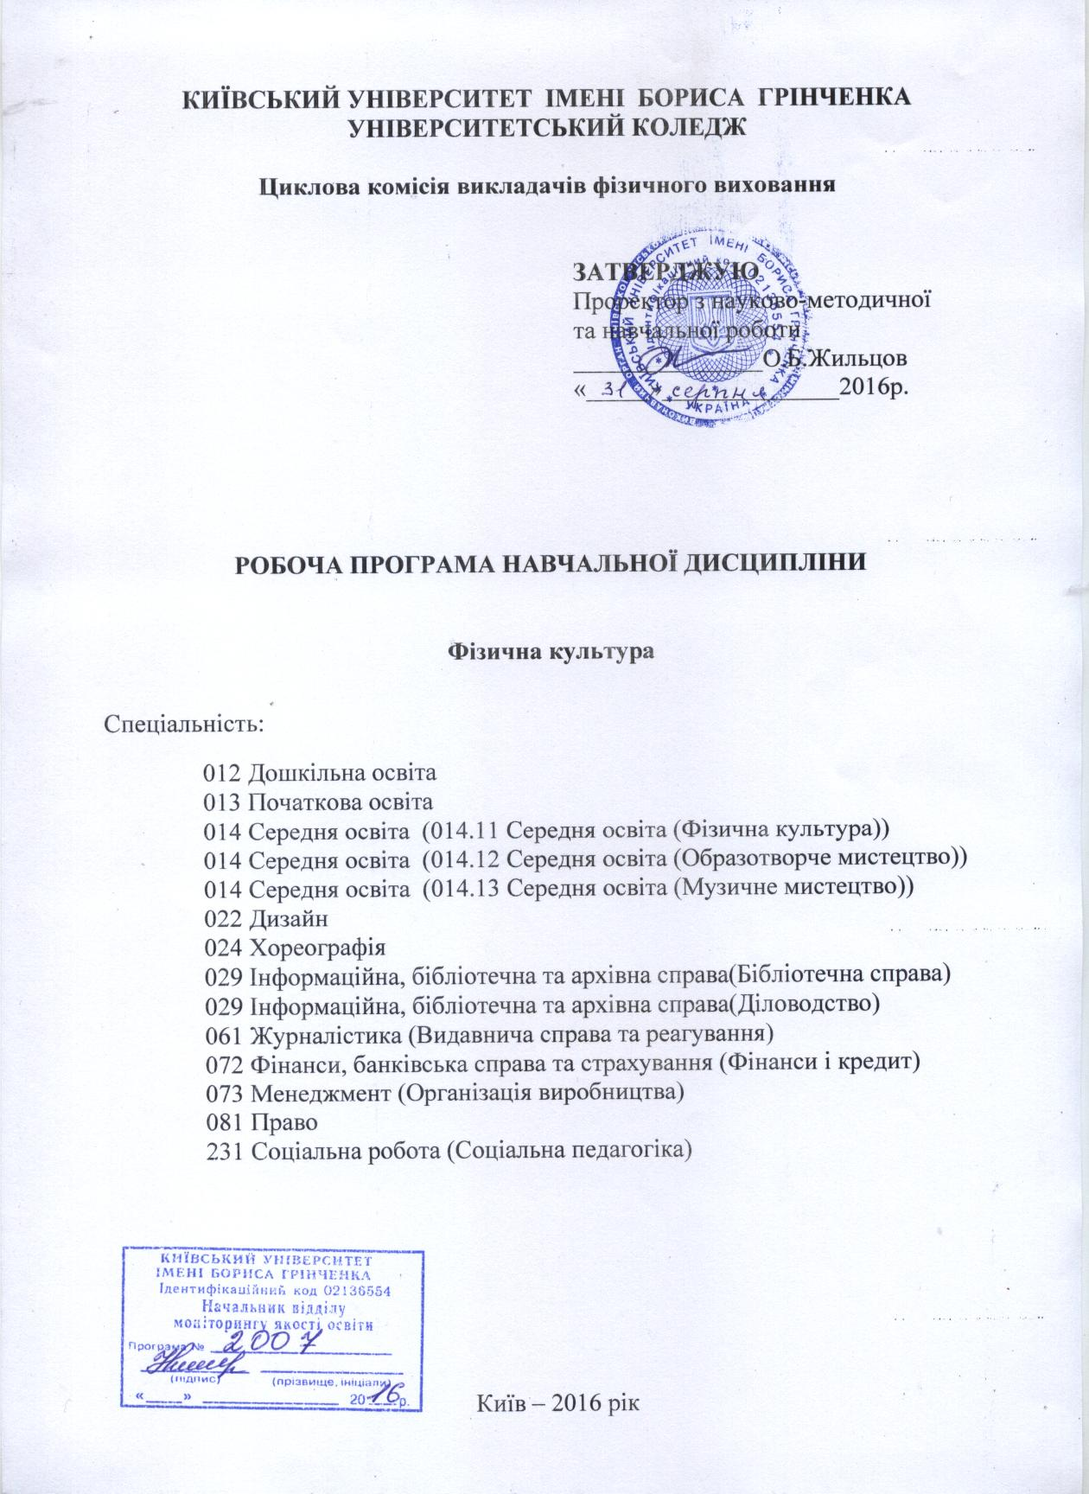

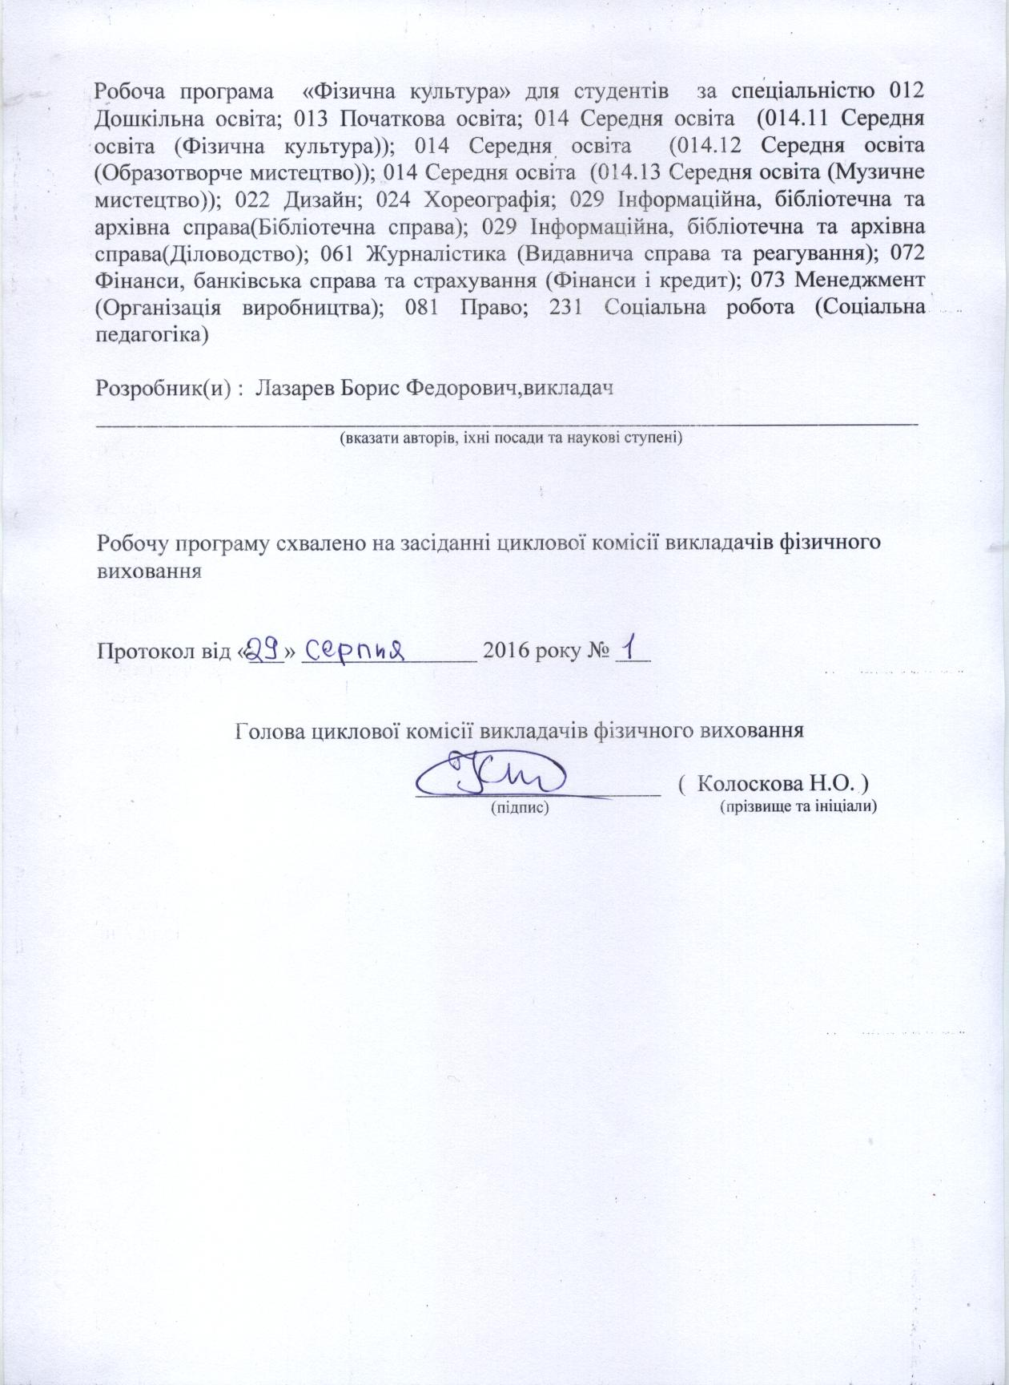

І. ОПИС НАВЧАЛЬНОЇ ДИСЦИПЛІНИ
Найменування показників | Спеціальність | Характеристика навчальної дисципліни
 |  | денна форма навчання
Кількість кредитів – 2 | 012 Дошкільна освіта;  013 Початкова освіта;  014 Середня освіта (014.11 Середня освіта (Фізична культура));  014 Середня освіта (014.12 Середня освіта (Образотворче мистецтво));  014 Середня освіта (014.13 Середня освіта (Музичне мистецтво));  022 Дизайн;  024 Хореографія;  029 Інформаційна, бібліотечна та архівна справа(Бібліотечна справа);  029 Інформаційна, бібліотечна та архівна справа(Діловодство); 061 Журналістика (Видавнича справа та реагування);  072 Фінанси, банківська справа та страхування (Фінанси і кредит);  073 Менеджмент (Організація виробництва);  081 Право;  231 Соціальна робота (Соціальна педагогіка)  Освітньо-кваліфікаційний рівень:  Молодший спеціаліст | Нормативна
Модулів – 5 |  | Рік підготовки: 1-й
Змістових модулів – 5 |  | Семестр: 1-2
Загальна кількість годин - 84
Тижневих годин для денної форми навчання:  аудиторних – 2  самостійної роботи студента |  | Лекції : 6 год.
 |  | 2 4
 |  | Практичні: 70 год.
 |  | 32 38
 |  | Самостійна робота: 8 год.
 |  | 3 5
 |  | Вид контролю: залік

2. Мета та завдання навчальної дисципліни

Мета : формування у студентів стійкої мотивації щодо збереження свого здоров’я, фізичного розвитку та фізичної підготовки; гармонійний розвиток природних здібностей та психічних якостей; використання засобів фізичного виховання в організації здорового способу життя.
Завдання предмета:
- формування загальних уявлень про фізичну культуру, її значення в житті людини, збереження та зміцнення здоров’я, фізичного розвитку;
- розширення рухового досвіду, вдосконалення навичок життєво необхідних рухових дій, використання їх у повсякденній та ігровій діяльності;
- розширення функціональних можливостей організму студента через цілеспрямований розвиток основних фізичних якостей і природних здібностей;
- формування ціннісних орієнтацій щодо використання фізичних вправ як одного з головних чинників здорового способу життя;
- формування практичних навичок для самостійних занять фізичними вправами та проведення активного відпочинку.
Зміст предмета «Фізична культура» спрямований на формування у студентів таких предметних компетентностей:
- формування фізичної культури особистості, основ здорового способу життя,;
- формування громадських і особистісних уявлень про престижність високого рівня здоров’я та фізичної підготовленості;
- здатність до оперування знаннями про закономірності рухової активності, розширення рухового досвіду з метою розвитку фізичних якостей і рухових здібностей відповідно віковим особливостям;
- володіння методиками, спрямованими на збереження і зміцнення здоров’я та підвищення рівня фізичної підготовленості;
- сприяння формуванню умінь і навичок використання фізичних вправ у повсякденній і подальшій професійній діяльності.

3. Програма навчальної дисципліни І курс

Змістовий модуль 1. Легка атлетика (16 год.)

Лекція 1. Фізична культура і основи здорового способу життя (2 год.)
Практичні (14 год.)
1. Техніка високого та низького старту (2 год.)

2. Техніка високого та низького старту, стрибок у довжину з розбігу

(2 год.)

3. Техніка метання м’яча на відстань (2 год.)

4. Техніка стрибка у довжину з розбігу «способом зігнувши ноги» (2 год.)
5. Техніка метання м’яча (2 год.)

6. Техніка естафетного бігу (2 год.)
7. Техніка бігу на середні та довгі дистанції (2 год.)

Змістовий модуль 2. Гімнастика(12 год.)
Практичні (12 год.)

1. Правила техніки безпеки на заняттях гімнастикою (2 год.)

2. Стройові вправи та з рівноваги, опорний стрибок (2 год.) 3. Вправи на низькій перекладині (2 год.)
4. Акробатичні вправи (2 год.)
5. Лазіння по гімнастичному канату (2 год.)

6. Вправи на колоді (2 год.)

Змістовий модуль 3. Волейбол(12 год.)
Практичні (12 год.)
1. Правила гри (2 год.)
2. Передачі м’яча у волейболі (2 год.)
3. Подачі м’яча у волейболі (4 год.)
4. Двохстороння гра у волейбол (4 год.)

Змістовий модуль 4. Баскетбол(12 год.)
Практичні (12 год.)
1. Історія баскетболу. Правила гри. (2 год.)
2. Передачі м’яча. (2 год.)

3. Кидок м’яча у кошик. (2 год.)

4. Кидок м’яча у кошик та оманні рухи (2 год.)

5. Взаємодії з захисником. (2. год.)

6. Кидок з подвійного кроку.(2. год.)

Змістовий модуль 5. Легка атлетика (24 год.)

Лекція 2. Засоби оцінки рухових якостей (4 год.)
Практичні (20 год.)
1. Правила безпеки на заняттях Високий старт і біг по повороту (2 год.)
2. Високий старт (2 год.)
3. Низький старт (2 год.)
4. Стрибок у висоту з розбігу (2 год.)
5. Стрибок у довжину (2 год.)
6. Човниковий біг (2 год.)
7. Стрибки в довжину з розбігу (2 год.)
8. Біг на короткі та середні дистанції (2 год.)
9. Долання смуги перешкод (2 год.)
10. Біг на довгі дистанції, тематичний облік (2 год.)

4. Структура навчальної дисципліни
№  п/п | Назва модулів і тем | Кількість годин
 |  | Разом |  | Аудиторних | Лекцій | Практичних | Семінарських | Індивідуальна  робота | Самостійна  робота | Підсумковий  контроль
Курс І
Змістовий модуль І. Легка атлетика
1. | Фізична культура і основи здорового способу життя | 2 |  | 2 | 2
2. | Техніка високого та низького старту | 2 |  | 2 |  | 2
3. | Техніка високого та низького старту,  стрибок у довжину з розбігу | 2 |  | 2 |  | 2
4. | Техніка метання м’яча | 2 |  | 2 |  | 2
5 | Техніка стрибка у довжину з розбігу «способом зігнувши ноги» | 2 |  | 2 |  | 2
6. | Техніка метання м’яча на відстань | 2 |  | 2 |  | 2
7. | Техніка естафетного бігу | 2 |  | 2 |  | 2
8. | . Техніка бігу на середні та довгі дистанції | 2 |  | 2 |  | 2
 | Разом | 16 |  | 16 | 2 | 14
Змістовий модуль ІІ. Гімнастика
1 | Правила техніки безпеки на заняттях гімнастикою | 2 |  | 2 |  | 2
2 | Стройові вправи та з рівноваги, опорний стрибок | 2 |  | 2 |  | 2
3 | Вправи на низькій перекладині | 2 |  | 2 |  | 2
4 | Акробатичні вправи | 5 |  | 2 |  | 2 |  |  | 3
5 | Лазіння по гімнастичному канату | 2 |  | 2 |  | 2
6 | Вправи на колоді | 2 |  | 2 |  | 2
 | Разом | 15 |  | 12 |  | 12 |  |  | 3
Змістовий модуль ІІІ. Волейбол
1 | Правила гри |  |  |  |  | 2
2 | Передачі м’яча у волейболі |  |  |  |  | 2
3 | Подачі м’яча у волейболі |  |  |  |  | 4
4 | Двохстороння гра у волейбол |  |  |  |  | 4
 | Разом |  | 12 | 12 |  | 12
Змістовий модуль ІV. Баскетбол
1 | Історія баскетболу. Правила гри. |  | 2 | 2 |  | 2
2 | Передачі м’яча |  | 2 | 2 |  | 2
3 | Кидок м’яча у кошик |  | 2 | 2 |  | 2
4 | Кидок м’яча у кошик та оманні рухи |  | 2 | 2 |  | 2
5 | Взаємодії з захисником |  | 2 | 2 |  | 2
6 | Кидок з подвійного кроку.( |  | 2 | 2 |  | 2
 | Разом |  | 12 | 12 |  | 12

4. Структура навчальної дисципліни
№  п/п | Назва модулів і тем | Кількість годин
 |  | Разом | Аудиторних | Лекцій | Практичних | Семінарських | Індивідуальна  робота | Самостійна  робота | Підсумковий  контроль
Курс І
Змістовий модуль V. Легка атлетика
1. | Засоби оцінки рухових якостей | 4 | 4 | 4
2. | Правила безпеки на заняттях Високий старт і біг по повороту | 2 | 2 |  | 2
3. | Високий старт | 2 | 2 |  | 2
4. | Низький старт | 2 | 2 |  | 2
5 | Стрибок у висоту з розбігу | 2 | 2 |  | 2
6 | Стрибок у довжину | 2 | 2 |  | 2
7 | Човниковий біг | 2 | 2 |  | 2
8 | Стрибки в довжину з розбігу | 2 | 2 |  | 2
9. | . Біг на короткі та середні дистанції | 2 | 2 |  | 2
10. | Долання смуги перешкод | 2 | 2 |  | 2
11 | Біг на довгі дистанції | 2 | 2 |  | 2 |  |  | 5
 | Разом | 29 | 24 | 4 | 20 |  |  | 5
 | ВСЬОГО: | 84 | 76 | 6 | 70 |  |  | 8

5. Теми практичних занять І курс
№  з/п | Назва теми | Кількість  годин
 | Змістовий модуль І. Легка атлетика
1 | Техніка високого та низького старту | 2
2 | Техніка високого та низького старту,  стрибок у довжину з розбігу | 2
3 | Техніка метання м’яча | 2
4 | Техніка стрибка у довжину з розбігу «способом зігнувши ноги» | 2
5 | Техніка метання м’яча на відстань | 2
6 | Техніка естафетного бігу | 2
7 | Техніка бігу на середні та довгі дистанції | 2
 | Змістовий модуль ІІ. Гімнастика
1 | Правила техніки безпеки на заняттях гімнастикою | 2
2 | Стройові вправи та з рівноваги, опорний стрибок | 2
3 | Вправи на низькій перекладині | 2
4 | Акробатичні вправи | 2
5 | Лазіння по гімнастичному канату | 2
6 | Вправи на колоді | 2
 | Змістовий модуль ІІІ. Волейбол
1 | Правила гри | 2
2 | Передачі м’яча у волейболі | 2
3 | Подачі м’яча у волейболі | 2
4 | Двохстороння гра у волейбол | 2
 | Змістовий модуль ІV. Баскетбол
1 | Історія баскетболу. Правила гри. | 2
2 | Передачі м’яча | 2
3 | Кидок м’яча у кошик | 2
4 | Кидок м’яча у кошик та оманні рухи | 2
5 | Взаємодії з захисником | 2
6 | Кидок з подвійного кроку.( | 2
 | Змістовий модуль V. Легка атлетика
1 | Правила безпеки на заняттях Високий старт і біг по повороту | 2
2 | Високий старт | 2
3 | Низький старт | 2
4 | Стрибок у висоту з розбігу | 2
5 | Стрибок у довжину | 2
6 | Човниковий біг | 2
7 | Стрибки в довжину з розбігу | 2
8 | . Біг на короткі та середні дистанції | 2
9 | Долання смуги перешкод | 2
10 | Біг на довгі дистанції | 2
 | РАЗОМ | 70

6. Самостійна робота І курс

№  з/п | Назва теми | Кількість  годин | Бали
1 | Біг на довгі дистанції | 3 | 12
2 | Акробатичні вправи | 5 | 12

7. Навчально-методична карта дисципліни «Фізична культура»,
І курс (І семестр – разом: 37 год., лекції – 2 год., практичні заняття – 32 год, СО -3 год. І
ІІ семестр – разом: 47 год., лекція – 4 год., практичні заняття – 38 год., СО 5 год.)
Тиж-день | 1 | 2 | 3 | 4 | 5 | 6 | 7 |  | 8 | 9 | 10 | 11 | 12 | 13 | 14 | 15 | 16 | 17 | 18 | 19 | 20 | 21 | 22 | 23 | 24 | 25 | 26 | 27 | 28 | 28 | 30 | 31 | 32 | 33 | 34 | 35 | 36 | 37
Тема |  | ЛЕГКА АТЛЕТИКА |  |  |  |  |  |  |  | ГІМНАСТИКА |  |  |  |  |  | ВОЛЕЙБОЛ |  |  |  |  |  | БАСКЕТБОЛ |  |  |  |  |  |  | ЛЕГКА АТЛЕТИКА
ТЕМИ ЛЕКЦІЙ | Фізична культура та основи здорового способу життя |  |  |  |  |  |  |  |  |  |  |  |  |  |  |  |  |  |  |  |  |  |  |  |  |  |  | Засоби оцінки рухових якостей
ТЕМИ ПРАКТИЧНИХ ЗАНЯТЬ |  | Техніка високого та низького старту | Техніка високого та низького старту, стрибок у довжину з розбігу | Техніка метання м’яча на відстань | Техніка стрибка у довжину з розбігу способом зігнувши ноги | Техніка метання м’яча |  | Техніка естафетного бігу | Техніка бігу на середні та довгі дистанції | Правила техніки безпеки на заняттях гімнастики | Стройові вправи та з рівноваги, опорний стрибок | Вправи на низькій перекладині | Акробатичні вправи | Лазіння по гімнастичному канату | Вправи на колоді | Правила гри | Передачі м’яча у волейболі | Подачі м’яча у волейболі | Подачі м’яча у волейболі | Двостороння гра у волейбол | Двостороння гра у волейбол | Історія баскетболу. Правила гри | Передачі м’яча | Кидок м’яча у кошик | Кидок м’яча у кошик та обманні рухи | Взаємодії з захисником | Кидок з подвійного кроку |  | Правила безпеки на заняттях | Низький старт | Високий старт | Стрибок у висоту з розбігу | Стрибок у довжину | Човниковий біг | Стрибки у довжину з розбігу | Біг на короткі та середні дистанції | Долання смуги перешкод | Біг на довгі дистанції, тематичний облік
Види  поточного контролю |  |  |  |  |  |  |  |  | Тем. Контр. |  |  |  |  |  | Тем. Контр. |  |  |  |  |  | Тем. Контр. |  |  |  |  |  | Тем. Контр. |  |  |  |  |  |  |  |  |  |  | Тем. контр
ПМК | ЗАЛІК

8. Методи навчання

І. Методи організації та здійснення навчально-пізнавальної діяльності
1) За джерелом інформації:
- Словесні: лекція , пояснення, розповідь, бесіда.
- Наочні: спостереження, демонстрація.
- Практичні: вправи.
2) За логікою передачі і сприймання навчальної інформації: аналітичні, синтетичні.
3) За ступенем самостійності мислення: репродуктивні.
4) За ступенем керування навчальною діяльністю: під керівництвом викладача.
ІІ. Методи стимулювання інтересу до навчання і мотивації навчально-пізнавальної діяльності:
- Методи стимулювання інтересу до навчання: створення ситуацій зацікавленості (метод цікавих аналогій тощо).

9. Методи контролю

- Техніка виконання фізичної вправи.
- Виконання навчального нормативу (з урахуванням динаміки особистого результату).

10. Розподіл балів, які отримують студенти І курсу

ЛЕГКА АТЛЕТИКА
Орієнтовні навчальні нормативи
 |  | Рівні компетентності
 |  | середній | достатній | високий
Біг 30м (с) | юн. | 5,7 | 5,3 | 4,7
 | дівч. | 6,6 | 5,9 | 5,5
Біг 100м (с) | юн. | 15,9 | 15,3 | 14,5
 | дівч. | 18,0 | 17,5 | 16,8
Рівномірний біг 1500м (хв,с) | юн. | 7,30 | 7,0 | 6,20
 | дівч. | 9,00 | 8,30 | 7,45
Стрибок у довжину з місця(см) | юн. | до 200 | 210 | 220
 | дівч. | до 155 | 170 | 185
Стрибок у дожину з розбігу(см) | юн. | до 350 | 380 | 410
 | дівч. | до 250 | 280 | 310
Стрибок у висоту з розбігу способом «переступання»(см) | юн. | до 90 | 105 | 120
 | дівч. | до 75 | 85 | 100
Метання малого м`яча на дальність (м) | юн. | до 35 | 45 | 50
 | дівч. | до 16 | 20 | 25

ГІМНАСТИКА
Орієнтовні навчальні нормативи

Навчальні нормативи |  | Рівні компетентності
 |  | середній | достатній | високий
Підтягування (кількість разів) | хл. у висі | 4 | 8 | 11
 | дівч. у висі лежачи | 6 | 16 | 20
Згинання та розгинання рук в упорі лежачи (кількість разів) | хл. від підлоги | 15 | 22 | 30
 | дівч. від лави | 7 | 13 | 15
Нахил уперед з положення сидячи (см) | хл. | 3 | 6 | 10
 | дівч. | 11 | 15 | 18
Піднімання тулуба в сід за 60с | хл. | 20 | 40 | 55
 | дівч. | 18 | 38 | 48
Стрибки зі скакалкою за 30с |  | 50 | 65 | 75

ВОЛЕЙБОЛ
Орієнтовні навчальні нормативи

Навчальні нормативи |  | Рівень компетентності
10 верхніх (хл.); нижніх (дів.) прямих подач на влучність в зазначену викладачем зону. |  | Середній | Достатній | Високий
 | Хл. | 6 | 8 | 9
 | Дівч. | 5 | 6 | 8
6 передач на точність через сітку із зони 2,3,4 ( в зазначену зону) | Хл. | 3 | 5 | 6
 | Дівч. | 2 | 3 | 5

БАСКЕТБОЛ
Орієнтовні навчальні нормативи

Зміст навчального матеріалу | Рівень навчальних досягнень
 | середній | достатній | високий
10 кидків вивченим способом (2х5) із дистанції 4,5м на рівної відстані між п’ятьма точками (кількість влучень):  хлопці  дівчата | 1  1 | 3  3 | 5  4
10 штрафних кидків на точність (кількість влучень):  хлопці  дівчата | 2  1 | 3  2 | 5  4

11. Методичне забезпечення

- Навчальні посібники.
- Конспекти лекцій.
- Опорні конспекти для самостійного опрацювання.
- Завдання для індивідуальних робіт та рекомендації до їх виконання.
- Плани практичних занять та рекомендації до їх підготовки.
- Практичні нормативи до змістовних модулів.
- Робоча програма.

12. Очікувані результати

Легка атлетика
Теоретичні відомості
Студент: характеризує ознаки настання втоми під час легкоатлетичних виді, називає правила надання першої медичної допомоги при різних травмах, дотримується правил техніки безпеки під час занять легкою атлетикою;
Спеціальна фізична підготовка
Студент: виконує спеціальні бігові вправи, стрибкові вправи, спеціальні вправи для метань, вправи з набивними м’ячами;
виконує біг 30 м, біг 100 м., серії бігу 3х30 м, 2х100 м, 2х200 м., спортивну ходьбу на 1000 м. Рівномірний біг 1500м, повільний біг 6 хв;
виконує стрибки в довжину та висоту: стрибки в довжину з місця, стрибки в довжину з розбігу способом «зігнувши ноги», стрибки у висоту з розбігу способом «переступання»; виконує метання малого м’яча на відстань.

Орієнтовні навчальні нормативи
 |  | Рівні компетентності
 |  | середній | достатній | високий
Біг 30м (с) | юн. | 5,7 | 5,3 | 4,7
 | дівч. | 6,6 | 5,9 | 5,5
Біг 100м (с) | юн. | 15,9 | 15,3 | 14,5
 | дівч. | 18,0 | 17,5 | 16,8
Рівномірний біг 1500м (хв,с) | юн. | 7,30 | 7,0 | 6,20
 | дівч. | 9,00 | 8,30 | 7,45
Стрибок у довжину з місця(см) | юн. | до 200 | 210 | 220
 | дівч. | до 155 | 170 | 185
Стрибок у дожину з розбігу(см) | юн. | до 350 | 380 | 410
 | дівч. | до 250 | 280 | 310
Стрибок у висоту з розбігу способом «переступання»(см) | юн. | до 90 | 105 | 120
 | дівч. | до 75 | 85 | 100
Метання малого м`яча на дальність (м) | юн. | до 35 | 45 | 50
 | дівч. | до 16 | 20 | 25

Гімнастика
Теоретичні відомості
Студент:
д о т р и м у є т ь с я правил техніки безпеки під час занять гімнастичними вправами;

Спеціальна фізична підготовка
в и к о н у є стройові вправи і прийоми; загальнорозвивальні вправи з предметами (скакалка, гімнастична палиця, гумові джгути, набивні м’ячі) та без предметів; перетягування каната;
вправи для формування та корекції постави; перешикування та повороти в русі; загальнорозвивальні вправи з предметами та без предметів; вправи для формування та корекції постави; вправи з подоланням особистої ваги та ваги партнера; вправи амплітудного характеру для розвитку гнучкості; вправи на координацію рухів
в и к о н у є вправи з подоланням особистої ваги; з допоміжними навантаженнями: в парах із подоланням опору та ваги партнера; вправи з гантелями, з набивними м’ячами (1–3 кг), вправи з партнером на гімнастичній лаві та стінці; перештовхування та опір партнерові; пробігання коротких (20–50 м) відрізків з максимальною швидкістю; стрибкові вправи з великою кількістю повторень та частотою виконання; вправи для розслаблення, збільшення еластичності та розтягнення м’язів; для зміцнення серцево-судинної та дихальної систем;
в и к о н у є багаторазове повторення спеціально-підвідних вправ для оволодіння технікою конкретного гімнастичного елементу; вправи для розтягування м’язів у разі постійного збільшення кількості повторень, амплітуди й швидкості виконання (3–4 серії по 10–15 повторень);
дотримується правил техніки безпеки під час занять загальною і спеціальною фізичною підготовкою;
Стрибки
в и к о н у є опорні стрибки через гімнастичного козла:
стрибок через гімнастичного козла в довжину «ноги нарізно» (висота 100 — 115–120 см);
стрибок (кінь у ширину) в упор на коліна — упор присівши — зіскок вигнувшись - о. с., стрибок боком (висота 100 — 115 см);
юнаки та дівчата — зі скакалкою (4х50; 2х100; 2х30с; 4х15с, 2 хв у повільному темпі);

Лазіння
Юнаки - в и к о н у є лазіння по канату у два чи три прийоми; без допомоги ніг;
Рівновага
Дівчата - в и к о н у є вправи на рівновагу: комбінація елементів вправ;
Акробатика
в и к о н у є комбінацію елементів вправ; стійку на кистях; стійка на голові та руках силою;
«міст» із положення лежачи і стоячи (з допомогою та страховкою);
зв’язки вивчених акробатичних елементів;
Виси та упори
в и к о н у є вправи у висах та упорах:
підтягування у висі; поєднання елементів вправ; згинання та розгинання рук в упорі лежачи від підлоги; підйом переворотом або силою, перемах правою (лівою) оберт уперед — перемах назад — опускання у вис — мах уперед — махом назад зіскок прогнувшись — о. с., підйом силою або переворотом — опускання у вис — вис зігнувшись — вис прогнувшись — вис зігнувшись — опускання у вис ззаду — вис зігнувшись — вис — зіскок — о. с.;
згинання та розгинання рук в упорі на брусах; утримування кута; зв’язки вивчених елементів на брусах;
підтягування у висі лежачи на низькій перекладині (висота 95 см); поєднання елементів вправ;
згинання та розгинання рук в упорі лежачи від гімнастичної лави
Смуга перешкод
виконує подолання гімнастичної смуги перешкод,
з а с т о с о в у є самострахування під час виконання гімнастичних вправ;
Колове тренування
Виконує комплекс вправ для колового тренування;

Орієнтовні навчальні нормативи

Навчальні нормативи |  | Рівні компетентності
 |  | середній | достатній | високий
Підтягування (кількість разів) | хл. у висі | 4 | 8 | 11
 | дівч. у висі лежачи | 6 | 16 | 20
Згинання та розгинання рук в упорі лежачи (кількість разів) | хл. від підлоги | 15 | 22 | 30
 | дівч. від лави | 7 | 13 | 15
Нахил уперед з положення сидячи (см) | хл. | 3 | 6 | 10
 | дівч. | 11 | 15 | 18
Піднімання тулуба в сід за 60с | хл. | 20 | 40 | 55
 | дівч. | 18 | 38 | 48
Стрибки зі скакалкою за 30с |  | 50 | 65 | 75

Волейбол
Теоретичні відомості
Студент: характеризує та аналізує волейбол як засіб фізичного виховання; характерні травми волейболіста, правила техніки безпеки.
Виконує показ основних суддівських жестів; ведення спрощеного протоколу гри; дотримується правил безпеки життєдіяльності.
Спеціальна фізична підготовка
в и к о н у є повторне пробігання відрізків 5 – 10 – 15 м із різних вихідних положень, зі зміною напрямку та швидкості руху за зоровим та голосовим сигналом.
Згинання та розгинання рук в упорі лежачи, переміщення в упорі лежачи вправо, вліво, по колу;
Багаторазові кидки набивного м’яча від грудей двома руками вперед, над собою; багаторазові передачі м’яча в стіну; передача м’яча в парах, в трійках, в русі; кидки тенісного м’яча через сітку в ціль, в задану зону.
Пересування уздовж сітки приставним кроком правим та лівим боком, зупинки та обрання вихідного положення для блокування.
Виконує: верхні прямі подачі до лівої та правої частини майданчика, чергування нижніх та верхніх прямих подач. Верхню бокову подачу в межах майданчика.
Володіє технікою переміщень (приставним кроком, зупинка кроком та стрибком, поєднання переміщення і зупинки); прийом м’яча двома руками знизу після переміщення.
Виконує передачу м’яча двома руками зверху для нападаючого удару; зустрічні передачі двома руками зверху в парах.
Застосовує уміння пом’якшити прийом сильно посланого м’яча; подачу на гравця.

Володіє технікою блокування; виконувати силові подачі обраним способом.
Здійснює чергування подач в праву та ліву частини майданчика; розташування гравців у момент прийому м’яча від суперника в побудові
“кутом вперед ”;
Вміє обирати місця для другої передачі; узгоджувати свої дії згідно з характером передачі; здійснення індивідуального блокування.

Орієнтовні навчальні нормативи

Навчальні нормативи |  | Рівень компетентності
10 верхніх (хл.); нижніх (дів.) прямих подач на влучність в зазначену викладачем зону. |  | Середній | Достатній | Високий
 | Хл. | 6 | 8 | 9
 | Дівч. | 5 | 6 | 8
6 передач на точність через сітку із зони 2,3,4 ( в зазначену зону) | Хл. | 3 | 5 | 6
 | Дівч. | 2 | 3 | 5

Баскетбол
Теоретичні відомості
Студент:
характеризує організацію варіантів техніко-тактичних дій у процесі гри; проведення та суддівство змагань;
Спеціальна фізична підготовка
виконує прискорення на 5, 10, 15, 20м з різних стартових положень різними способами в змаганні з партнерами і з веденням м’яча; “човниковий” біг 4х10м;. серійні стрибки і з діставанням високо підвішених предметів та с зістрибуванням у глибину.
Техніко-тактична підготовка
виконує чергування різних стійок, пересувань, зупинок, поворотів у нападі і захисту; ловлю і передачу м'яча одною і двома руками зверху на велику відстань; чергування різних способів ловлі, передач і ведень м'яча без зорового контролю, в умовах опору захисників;
застосовує серійні кидки з різних точок середньої і далекої відстані при активному опорі захисника, після виконання технічних прийомів нападу, фінтів і з опором захисника; відбивання м'яча; накривання кидка і організація боротьби за м'яч що відскочив вид щита; добивання м'яча однією та двома руками в стрибку при відскоку його від щита; штрафний кидок і дії гравців при його виконанні; вихід та протидії виходу на вільне місця для взаємодій між гравцями; взаємодії та протидії заслонам;

Орієнтовні навчальні нормативи
Зміст навчального матеріалу | Рівень навчальних досягнень
 | середній | достатній | високий
10 кидків вивченим способом (2х5) із дистанції 4,5м на рівної відстані між п’ятьма точками (кількість влучень):  хлопці  дівчата | 1  1 | 3  3 | 5  4
10 штрафних кидків на точність (кількість влучень):  Хлопці  дівчата | 2  1 | 3  2 | 5  4

13. Рекомендована література

1. Васьков Ю.В.Система фізичного виховання 10—11 класи. К.: Ранок, 2009.,208с.
2. Васьков Ю. В., Пашков І.М.Фізична культура. 10 клас (хлопці). Майстер-клас. Розробки уроків. , К.: Ранок,2010., 272с.
3.Лікувальна фізична культура Лечебная физическая культура Автор: Соколовський Валентин Степанович, Романова Ніна Олександрівна, Юшковська Ольга Геннадіївна Издательство: Одеський медуніверситет 2005, 235с.
4. Мамедов К.Р. Физкультура для учащихся 1-11 классов специальных медицинских групп. Тематическое планирование, игры и упражнения.- : К.: Учитель, 2008.,83с.
5. Муравьев В.А., Залетаев И.П. Анализ проведения урока физкультуры.:М.: СпортАкадемПресс, 92с.
6. Осадчая Т. Ю., Максименко И. Г. Физическое воспитание школьников в США. :К.: :Олимпийская література, 2008., 144с.
7. Шиян Б.М., Папуша В.Г. Теорія фізичного виховання. — Тернопіль: Збруч, 2000.— 183 с.

Інформаційні ресурси

1. http://www.nbuv.gov.ua/
2. www.dnpb.gov.ua
3. http://pidpuchniki.ws/
4. http://www.gumer.info/
5. mon.gov.ua/images/education/average/prog12/f_k_pr.doc

